2022年国家公务员录用考试《行测》试题（地市级）

（考生回忆版）

常识判断

根据题目要求，在四个选项中选出一个最恰当的答案。
- 习近平总书记在庆祝中国共产党成立100周年大会上的讲话指出，坚持党指挥枪、建设自己的人民军队，是党在血与火的斗争中得出的颠扑不破的真理。下列关于党对军队绝对领导的根本原则和制度的表述正确的有几项？
①南昌起义，标志着党独立领导革命战争、创建人民军队和武装夺取政权的开端
②三湾改编，从组织上确立了党对军队的领导
③古田会议，确立了马克思主义建党建军原则，确立了军队政治工作的方针、原则、制度
④党的十八大，把坚持党对人民军队绝对领导上升为新时代坚持和发展中国特色社会主义的基本方略
⑤党的十九大，把“中央军事委员会实行主席负责制”写入党章
A.2项 B.3项
C.4项 D.5项

- 习近平总书记指出，要根据我国经济发展实际情况，建立起扩大内需的有效制度，释放内需潜力，加快培育完整内需体系，加强需求侧管理，扩大居民消费，提升消费层次，使建设超大规模的国内市场成为一个可持续的历史过程。下列举措不属于需求侧改革的是：
A.剥离企业办社会职能 B.完善收入分配制度
C.严格落实“房住不炒” D.构建“智能+”消费生态体系

- 2020年11月，习近平总书记在中央全面依法治国工作会议上发表重要讲话，要求坚定不移走中国特色社会主义法治道路，在法治轨道上推进国家治理体系和治理能力现代化，为全面建设社会主义现代化国家、实现中华民族伟大复兴的中国梦提供有力法治保障。以下对全面依法治国理解正确的是（ ）。
①党的领导是推进全面依法治国的根本保证
②依法保障人民权益是推进全面依法治国的根本目的
③法治社会建设是推进全面依法治国的重点任务和主体工程
④领导干部具体行使党的执政权和国家立法权、行政权、监察权、司法权，是全面依法治国的关键A.①②④ B.①②③
C.①③④ D.②③④

- 关于中国共产党成立百年的宝贵经验，下列说法不准确的是： A.勇于自我革命是中国共产党区别于其他政党的显著标志
- 马克思主义是我们立党立国的根本指导思想
- 爱国统一战线是实现中华民族伟大复兴的战略支撑
- 中国特色社会主义是实现中华民族伟大复兴的正确道路

- 在中国共产党成立一百周年的重要时刻，我国脱贫攻坚战取得了全面胜利。下列与之相关的说法错误的是: A.现行标准下区域性整体贫困得到解决
- “输血式”扶贫方针是中国特色减贫道路的鲜明特征
- 锻造形成了“上下同心、尽锐出战、精准务实、开拓创新、攻坚克难、不负人民”的脱贫攻坚精神D.从集中资源支持脱贫攻坚转向巩固拓展脱贫攻坚成果和全面推进乡村振兴
- 下列中国共产党全国代表大会的重大成果成就，按时间先后排序正确的是:
①提出我国社会主要矛盾已经转化为人民日益增长的美好生活需要和不平衡不充分的发展之间的矛盾
②为夺取全面建设小康社会新胜利作出了战略部署
③系统、完整地提出了党在社会主义初级阶段的基本纲领
④明确了夺取中国特色社会主义新胜利必须牢牢把握的基本要求

A.③①④② B.②④③①
C.③②④① D.②①③④

- 根据《中华人民共和国国民经济和社会发展第十四个五年规划和2035年远景目标纲要》，下列不属于“十四五”规划重要目标的是：
  - 保持制造业比重基本稳定，增强制造业竞争优势
  - 优化提升供给结构，促进农业、制造业、服务业、能源资源等产业协调发展C.健全农业支持保护制度，完善粮食主产区利益补偿机制
D.关键核心技术实现重大突破，进入创新型国家前列

- 根据《中华人民共和国政务处分法》，下列哪一处分不恰当？
  - 甲系某行政主管部门公务员，犯故意伤害罪被判处有期徒刑六个月，缓刑一年，被撤职
  - 乙系交通运输部门公务员，交通肇事犯罪情节轻微，检察机关对其作出不起诉决定，乙被撤职C.丙系某国有企业管理人员，犯盗窃罪被单处罚金，被撤职
D.丁系某公办高校事业编管理人员，犯侵占罪但被免予刑事处罚，被撤职

- 《中华人民共和国数据安全法》自2021年9月1日起施行。依据该法，下列说法错误的是（ ）。A.国家工业和信息化主管部门负责国家数据安全工作的决策和议事协调
B.省级以上人民政府应当将数字经济发展纳入本级国民经济和社会发展规划C.国家建立数据分类分级保护制度，对数据实行分类分级保护
D.从事数据交易中介服务的机构提供服务，应当要求数据提供方说明数据来源

- 新修订的《中华人民共和国行政处罚法》自2021年7月15日起施行。依据该法，下列说法正确的是： A.行政机关拟作出降低资质等级的处罚之前，应当组织听证
B.法律、行政法规对违法行为未作出行政处罚规定的，地方性法规可补充设定C.行政机关可以在其法定权限内书面委托其他组织或个人实施行政处罚
D.对当事人依法给予一百元以上罚款的，执法人员不得当场收缴

- 关于我国近年来取得的重大科技成就，下列说法错误的是： A.“郭守敬望远镜”开创大规模光谱巡天，其光谱获取率全球最高
B.“深海一号”在马里亚纳海沟成功坐底，创造了中国载人深潜纪录C.中国散裂中子源就像“超级显微镜”，可探测物质微观结构 D.“天问一号”任务在我国航天发展史上首次实现地外行星软着陆
- 2020年12月8日，国家主席习近平同尼泊尔总统班达里互致信函，共同宣布珠穆朗玛峰高程。关于此次珠峰高程测量，下列说法错误的是：
  - 水准测量从日喀则一等水准点起测
  - 使用北斗卫星导航系统进行高精度定位C.首次在珠峰北侧开展航空重力测量
D.探测峰顶雪深的雪深雷达通过超声波探测

- 下列毛泽东诗词与创作背景对应正确的是：
A.金沙水拍云崖暖，大渡桥横铁索寒——1930年第一次反“围剿” B.宜将剩勇追穷寇，不可沽名学霸王——1949年解放南京
- 军叫工农革命，旗号镰刀斧头。匡庐一带不停留，要向潇湘直进——1948年淮海战役
- 三十八年过去，弹指一挥间。可上九天揽月，可下五洋捉鳖，谈笑凯歌还——1941年延安整风运动

- 财政是国家治理的基础和重要支柱，科学的财税体制是优化资源配置、维护市场统一、促进社会公平、实现国家长治久安的制度保障。下列关于我国财税制度变迁的表述错误的是：
  - 国税地税机构合并后，实行以国家税务总局直接领导的管理体制
  - 《中华苏维埃共和国宪法大纲》宣布取消一切反革命统治时代的苛捐杂税C.《中国人民政治协商会议共同纲领》明确规定“简化税制”
D.营业税改征增值税可减少重复征税，有利于降低企业税负

- 我国很多成语都与植物有关，下列有关说法错误的是： A.“投桃报李”中的“桃”和“李”属于同一科植物
B.“藕断丝连”中藕丝的作用是为植物输送水和养分 C.“望梅止渴”和“折梅寄远”中的“梅”分别是果梅和花梅D.“胸有成竹”中“竹”的年龄可以根据竹节的数量判断
- 我国一直致力于改善生态环境，在长期不懈的治理之下，陕西榆林以北的毛乌素沙漠正在消失。关于毛乌素沙漠，下列说法正确的是：
A.治理之前毛乌素沙漠是我国最大的沙漠B.毛乌素沙漠地区属于温带大陆性气候 C.治理毛乌素沙漠适合种植耐酸性植物
D.毛乌素沙漠在“三北”防护林体系范围之外

- 下列哪一情形在历史上有可能发生？
A.秦朝时郑某升任西域都护，友人为他摆酒饯行B.唐朝富商李某在女儿出嫁时陪送白瓷数十套 C.西汉时张某担任市舶使，负责采购舶来品
D.明代官员王某请戏班演出京剧《白蛇传》

- 下列物理学家与名言对应错误的是： A.费曼——没有人真正了解量子力学
B.麦克斯韦——电和磁的实验中最明显的现象是，处于彼此距离相当远的物体之间的相互作用C.卢瑟福——固执于光的旧有理论的人们，最好是从它自身的原理出发，提出实验的说明
D.牛顿——万有引力、电的相互作用和磁的相互作用，可以在很远的地方明显地表现出来，因此用肉眼就可以观察到
- 下列与急救有关的说法正确的是：
A.误服氨水者应该立即进行洗胃或催吐B.农药沾染皮肤中毒可立即用热水擦洗C.误食强酸可以立即口服氢氧化铝凝胶D.烧伤时应立即饮用大量凉水补充体液
- 我国自古十分重视对人的品德的培养。下列有关“德”的表述与出处对应错误的是： A.大德不逾闲，小德出入可也——《论语》
B.富有之谓大业，日新之谓盛德——《周易》C.所求于己者多，故德行立——《管子》
D.道生之，德畜之，物形之，势成之——《庄子》

言语理解与表达

本部分包含表达与理解两方面的内容。请根据题目要求，在四个选项中选出 一个最恰当的答案。

- 文创产品能否经受检验、笑到最后，关键在于是否蕴含了深厚的文化价值与审美价值，在专注其实用价值的同时，更要看到它们所承载的文化意涵、所具有的文化表达功能。如果对传统文化 ，盲目引入商业化流程，反而会贬损传统文化的价值。
填入画横线部分最恰当的一项是：
A.敬而远之 B.不求甚解
C.不以为然 D.浅尝辄止

- 思政课教师要有正确的党史观和过硬的党史知识，只有自己观点正确、史料丰富，才能准确无误地给学生指引方向、有力有理有据地反驳错误观点、 地选择恰当的教学方式，推动党史教育入脑入心、开花结果。
填入画横线部分最恰当的一项是：
A.信手拈来 B.游刃有余
C.轻而易举 D.随心所欲

- 卫星定位系统是通过获得卫星和用户接收机之间的距离来计算用户位置的，而距离等于传播时间乘以光速， 因此，精确的距离测量实际上就是精确的时间测量。没有高精度的时频，卫星定位系统就不可能实现高精度的定位。所谓失之毫“秒”谬以千里，这正是原子钟 的地方。
填入画横线部分最恰当的一项是：
A.大显身手 B.牛刀小试
C.脱颖而出 D.无往不利

- 近400年来，人类在探索宇宙方面取得了长足的进步。我们知道了地球上再壮观的烟火表演与超新星爆发相比，都 ；一颗方糖大小的中子星就有数亿吨重；宇宙中充满着 的物质，包括难以捉摸的黑洞、暗物质、引力波等。
依次填入画横线部分最恰当的一项是：
A.相形见绌 林林总总 B.不值一提 莫名其妙
C.大相径庭 千奇百怪 D.黯然失色 不可思议

- 透光摄影、多光谱成像、三维病害模型 这些听起来更像是医疗或化工业的技术，如今在文物修
复圈成为 的“神器”。正是这些现代科技手段对文物的“问诊”与“体检”，弥补了用肉眼无法看到、用手无法摸到“病情”的缺陷，从而使修复人员可以“ ”。
依次填入画横线部分最恰当的一项是：
A.举足轻重 有的放矢 B.必不可少 对症下药
C.崭露头角 药到病除 D.交口称赞 妙手回春

- 太阳能、风能是产生电力的主要可再生新能源，但都具有随机性、 、波动性等特点。太阳能光板在晴天、白天时能发电，阴天、夜晚时就“罢工”了，风能发电也跟风力和天气息息相关。因此，目前迫切需要大规模储能装置，将富余的电能储存起来，在发电不足的时间用，以保证电力的 供给。
依次填入画横线部分最恰当的一项是：
A.地域性 持续 B.阶段性 弹性
C.间歇性 平稳 D.周期性 高效

- 实施传统胸外按压心肺复苏，常会发生肋骨或胸骨骨折，导致肺、胸膜及心脏损伤，影响心肺复苏的成功率，急救专家由此探索出“胸路不通走腹路”的新路径，腹部提压心肺复苏技术及提压心肺复苏技术
。与传统心肺复苏技术相比，该技术 ，利用腹部提压心肺复苏仪达到起腹心动、起腹呼吸的目的。
依次填入画横线部分最恰当的一项是：

A.异军突起 推陈出新 B.横空出世 一举两得
C.应运而生 另辟蹊径 D.粉墨登场 扬长避短

- 商标是产品跨入市场的敲门砖，在行业竞争激烈的市场上，市场主体为了在竞争者中 ，往往倾向于选择能够彰显个性、标新立异的标识作为商标。然而，如果一味追求个性、博公众眼球，效果可能
。一旦触碰公共秩序和良善风俗底线，就会遭遇商标注册申请被驳回的尴尬境遇。依次填入画横线部分最恰当的一项是：
A.一马当先 大打折扣 B.一鸣惊人 事与愿违
C.拔得头筹 过犹不及 D.独树一帜 适得其反

- 建筑工程投入巨大，一旦建成再做拆改可谓 。对此，需要完善设计规范和管理制度，从方案设计一开始就强化监管审核，确保建筑物在形体、色彩、体量、高度和空间环境等方面符合城市设计要求，避免陷入“ ”的窘境，最大程度地维护公共利益。
依次填入画横线部分最恰当的一项是：
A.徒劳无功 覆水难收 B.劳民伤财 木已成舟
C.得不偿失 尾大不掉 D.血本无归 闭门造车

- 基层是国家治理体系的末梢，但这末梢并非 的边角毫末，而是治理现代化总体方略的关键词， 也是人民群众日常生活获得感的中转站，基层治理要满足群众的殷切期望，因此，需要 重心下移的治理体系，增添治理资源、激发治理活力，如此基层才能“发声呐喊”。
依次填入画横线部分最恰当的一项是：
A.无足轻重 构建 B.可有可无 规范
C.默默无闻 打造 D.微乎其微 补充

- 新闻工作一方面不能抱残守缺，不思改革，对于各种呼声 ；另一方面又不能 ，不加辨别地跟着各种思潮跑，没有一个界限。不然，就会乱套。对当前的各种社会思潮，我们要冷静地通过自己的头脑去思考，不能受随意性的支配。
依次填入画横线部分最恰当的一项是：
A.敷衍了事 随波逐流 B.不以为意 拾人牙慧
C.莫衷一是 避重就轻 D.置若罔闻 人云亦云

- 如今，网络文艺评论受到大众欢迎，但在花样繁多的内容背后经常 着商业目的，无论是无端批评， 还是一味吹捧，都会对观众造成误导，给影视创作带来伤害，互联网的普及让我们既为网络文艺评论生态的蓬勃生长感到惊喜，也为其 的状况感到忧虑。
依次填入画横线部分最恰当的一项是：
A.夹杂 乌烟瘴气 B.潜藏 泥沙俱下
C.渗透 鱼龙混杂 D.裹挟 杂乱无章

- 研究基层政府治理体系，有利于从操作层面反观整个政府治理体系，用“ ”方式自下而上逐级剖析政府治理体系建设的逻辑，并通过“以小见大”的方法 政府治理体系的全貌。
依次填入画横线部分最恰当的一项是：
A.抽丝剥茧 呈现 B.管中窥豹 探求
C.按图索骥 推知 D.顺藤摸瓜 还原

- 系统观念是做好“十四五”时期各项工作必须坚持的重要原则。各级税务机关要加强 思考，立足当前、放眼长远，加强税收领域前沿问题研究，增强做好税收工作的主动性和预见性。要进行 谋划，自觉把税收工作融入到党和国家事业发展大局中去思考和谋划，加强“十四五”税收改革发展的顶层设计。
依次填入画横线部分最恰当的一项是：
A.针对性 战略性 B.系统性 长期性
C.前瞻性 全局性 D.独立性 统一性

- 病毒变异每时每刻都在发生，随机性极大，突变率高，变异速度快，这意味着它们更有机会形成适应环境的
。然而，并非每种变异都能让病毒存活并发展下去。同一时期，病毒的变异株可能有很多种，但“
”只有那些能更有效 免疫系统侦测且传播能力强的毒株才能最终成为优势株。依次填入画横线部分最恰当的一项是：
A.特质 优胜劣汰 突破 B.机能 胜者为王 迷惑
C.性状 适者生存 躲避 D.表征 此消彼长 逃脱

- 作为对农村生产、生活和生态日常的记录，“三农”视频给人的感觉往往淳朴可亲。这不仅体现在内容上的
，也表现在美学风格上的“原生态”——拍摄是生活实拍，影像生产方式 “零添
加”。这种真实的生活场景、粗粝的视频画面让观众仿佛回到童年，从而 了一种独特的美学风格。依次填入画横线部分最恰当的一项是：
A.喜闻乐见 类似 开创 B.返璞归真 趋向 成就
C.朴实无华 追求 蕴含 D.民淳俗厚 达到 代表

- 对武器装备来说，没有永远的“明星”，只有彼此的“克星”，站在对手的角度，选准新装备的“克星”， 才能让我们进一步 ，抢在对手之前探寻更先进武器装备的制胜机理，打造出 未来战场的坚甲利器。从这个意义上说，一个强劲的对手，既是改进武器的“ ”，也是研发武器的“催化 剂”。
依次填入画横线部分最恰当的一项是：
A.知己知彼 适应 磨刀石 B.攻其不备 颠覆 指向标
C.以逸待劳 引领 助推器 D.战无不胜 胜任 源动力

- 我国各地情况千差万别，要 推进城市空间布局形态多元化。东部等人口密集地区，要 城市群内部空间结构，合理控制大城市规模，不能盲目“摊大饼”。要推动城市组团式发展，形成多中心、多层级、多节点的网络型城市群结构。城市之间既要加强互联互通，也要有必要的生态和安全 。 依次填入画横线部分最恰当的一项是：
A.因地制宜 优化 屏障 B.持之以恒 修正 措施
C.不遗余力 重组 壁垒 D.循序渐进 改善 系统

- 长期以来，由于政府同社会智库之间的智库成果报送渠道不畅，从而导致智库成果“体内循环多、成果转化少”等问题。为此，要给社会智库与官方智库 的待遇，建立畅通的智库成果快速报送渠道，
、广谋良策，充分发挥各级各类智库的“ ”作用。依次填入画横线部分最恰当的一项是：
A.公平 从善如流 军师 B.一致 群策群力 向导
C.相同 集思广益 顾问 D.平等 广开言路 参谋

- 发达国家一两百年出现的环境问题，在我国30多年来的快速发展中集中显现，呈现明显的结构型、压缩型、复合型特点，老的环境问题尚未解决，新的环境问题 。走老路，去无节制消耗资源，去不计代价污染环境， ！要正确处理经济发展同生态环境保护之间的关系，更加 地推动绿色发展、循环发展、低碳发展，决不以牺牲环境、浪费资源为代价换取一时的经济增长。
依次填入画横线部分最恰当的一项是：
A.层出不穷 如履薄冰 迅速 B.数不胜数 肆无忌惮 努力
C.接踵而至 难以为继 自觉 D.突如其来 积重难返 积极

- 在传统基层治理中，缺乏社会组织、市场等各主体的共同参与、质询和监督，必然导致政府公共服务能力下降、权力垄断和滥用等问题，容易弱化公众信任程度，引发社会信任危机。区块链技术基于去中介信任机 制、共识机制、协调共享机制，适用于多环节、多方协同参与且互不信任的场景。而信任是多元主体进行基
层协同治理和互信规则建构的合作基础，区块链的算法信任机制与基层社会治理“公共性+信任”的价值追求相契合。借助区块链技术可以促进治理生态中双边信任向多边信任及社会公信的转变，突破传统国家治理体系所形成的认知固化和思维僵化。
这段文字意在强调：
A.健全信任机制是基层协同治理的条件 B.区块链技术有助于推进基层治理改革 C.区块链技术的应用能够提升政府公信力D.治理生态离不开多元社会主体间的协作
- 依托数字文化资源进行新文旅业态和产品的开发，是文物古迹焕发新活力、增强吸引力的重要手段。但科技应用应有边界，即 。一旦两者有冲突，理应遵循保护优先原则。打造沉浸式场景，要借助声电光影，将静态的、单一的遗产地场景，转化为多维、立体、丰富的体验场景，其目的无可非议。但沉浸式场景的构建多会涉及器材、设施、设备的导入和搭建，即使只存在小概率风险，也须慎重。鉴于此， 文化遗产地的沉浸式游览，可考虑在遗产地保护范围之外，打造不依托文物本体的沉浸式体验项目。
填入画横线部分最恰当的一项是：
A.需坚持适度开发和可持续性发展策略B.要把握好真实性和娱乐性之间的尺度
- 不能过度强调沉浸式体验而忽略文化内涵
- 不能对资源本身及其价值造成破坏或产生不良影响

- 长期以来，人民调解员队伍以兼职为主。兼职人民调解员的优势是容易发挥基层社会各行各业的力量，国家投入人力成本和财政成本比较低。但同时，由于兼职调解员在时间精力、专业素质等方面受限，制约了调解工作的有效开展。在现阶段，一方面，矛盾纠纷主体更加多元、类型更加多样，调解难度不断加大；另一方面，人民群众的权利意识、法治意识不断增强，对矛盾纠纷化解质效提出了更高要求。这些都需要人民调解员投入更多的时间和精力，具备较高的政策水平、法律素养和专业知识。
这段文字接下来最可能说的是： A.兼职人民调解员的局限性
- 人民调解制度的发展过程
- 人民调解员应当具备的专业素养D.建立人民调解员专职队伍的举措

- “ 。”要加快完善中国特色社会主义法律体系，使之更加科学完备、统一权威。党的十八大以来，全国人大及其常委会通过宪法修正案，制定法律48件，修改法律203件次，作出法律解释9件， 通过有关法律问题和重大问题的决定79件次，截至目前，现行有效法律282件，行政法规608件，地方性法规12000余件，民法典为其他领域立法法典化提供了很好的范例，要总结编纂民法典的经验，适时推动条件成熟的立法领域法典编纂工作，要研究丰富立法形式，可以搞一些“大块头”，也要搞一些“小快灵”，增强立法的针对性、适用性、可操作性。
填入画横线部分最恰当的一项是： A.法者，天下之准绳也
- 国皆有法，而无使法必行之法
- 立善防恶谓之礼，禁非立是谓之法D.治国无其法则乱，守法而不变则衰
- ①除萤科于白垩纪缅甸琥珀及一些新生代地层中有化石记录外，其他类群化石此前尚未被报道过
②能够生物发光的叩甲总科物种大部分归属于萤类，包括萤科、光萤科、雌光萤科及华光叩甲科
③日前，科研人员在缅甸琥珀中发现了叩甲总科的新科――白垩光萤科
④在陆生动物中，能进行生物发光的物种大都属于鞘翅目昆虫，其中叩甲总科最多见
⑤萤类分支中除华光叩甲科，其他物种身体均较为柔软，部分类群的雌性还具有幼态持续现象，也正因此其物种很难被保存为化石
⑥这一新类群的发现，对于研究叩甲总科中生物发光的起源与演化具有重要意义将以上6个句子重新排列，语序正确的一项是：
A.③⑥④⑤②① B.③⑤④①⑥②
C.④②⑤①③⑥ D.④⑤①②⑥③

- ①海绵是一种最原始的多细胞动物，化石记录最早可追溯到寒武纪时期，至今已发展到一万多种
②阿糖腺苷成为首个从海洋天然产物衍生并成功上市的抗病毒药物
③目前，从海绵提取物中分离得到的天然产物往往具有独特的结构骨架或显著的生理功能，可用于开发药物和作为有机合成或半合成化学中间体，具有作为药物先导物的巨大潜力
④日本化学家从日本黑海绵中提取了软海绵素，将其衍生成抗肿瘤药物，用于治疗转移性乳腺癌等癌症
⑤作为一种营固着生长的生物体，海绵极易被其它生物猎食，却能在残酷的海洋环境中生存，可能依赖于独特的化学防御策略
⑥美国化学家从海绵中分离得到抗病毒药阿糖腺苷和抗癌药物阿糖胞苷的先导化合物将以上6个句子重新排列，语序正确的一项是：
A.①⑤③⑥②④ B.①③④②⑥⑤
C.⑤①④⑥②③ D.⑤③①④②⑥

- ①发展是硬道理，而水则是硬约束
②自古以来，我国基本水情一直是夏汛冬枯、北缺南丰，水资源时空分布极不均衡
③以黄河为例，黄河水资源总量不到长江的7%，黄河流域人均水资源占有量仅为全国平均水平的27%
④水资源格局，影响和决定着经济社会发展格局
⑤党和国家实施南水北调工程建设，就是要对水资源进行科学调剂，促进南北方均衡发展、可持续发展
⑥在京津所在的海河流域，由于经济社会快速发展和人口不断增加，华北地区地下水长期超采，形成世界上最大、最深的“漏斗区”
将以上6个句子重新排列，语序正确的一项是：
A.①⑤⑥③②④ B.②③④⑤⑥①
C.④②③⑥①⑤ D.⑤④①②③⑥

改革开放以来，我国人才流动都是由中小城市向中心城市不断聚集，城市的“聚集效应”大于“扩散效
应”，包括人才在内的各种资源源源不断地向城市特别是大城市涌入。不过，如今人才向一线城市聚集的趋势正在悄然改变，人才逐渐“下沉”的迹象日益明显。如果说过去人才向一线城市聚集是为追求更高收入、更好发展前景，那么现在二三线城市在这些方面与一线城市的差距正在逐渐缩小，相应的人才流动多元化也开始出现。
这段文字接下来最可能讲的是：
A.城市“扩散效应”引发的连锁反应B.一线城市避免人才流出的举措 C.“”
D.“”

- 研究发现，人体存在一种细胞清洁过程，被称为分子伴侣介导的自噬（CMA）。CMA和阿尔兹海默症之间存在动态的相互作用。CMA的效率会随着人类年龄的增长而下降，导致人体内有害蛋白质积累成不溶性团块，形成有毒蛋白质聚集体，从而损害细胞，导致阿尔兹海默症症状的出现。而早期的阿尔兹海默症也会损害CMA，使CMA活性显著降低。为此，研究人员开发出了一种新药，该药物通过提高CMA关键成分的受体水平来重振CMA效率，从而改善小鼠记忆力，显示出治疗阿尔兹海默症的潜力。
根据这段文字，以下说法正确的是： A.新药物能够减缓阿尔兹海默症的发展
- 阿尔兹海默症抑制了CMA的发生
- 抑制有害蛋白质积累能够提高记忆力
- 新药物的功效是通过提高CMA效率来实现的

- 从学理的角度来说，知识产权诉前行为保全是指为及时制止正在实施或即将实施的侵害权利人知识产权或有侵害之虞的行为，而在当事人起诉前根据其申请，由法院签发的一种禁止行为人为或不为一定行为的强制性命令。它属于知识产权侵权救济的一种暂时性措施，有着维权“及时雨”的功能。有别于传统财产权侵权， 知识产权客体的易复制性与极易扩散性，使得知识产权人改变了过去倚重事后救济来保护权力的习惯。在当前国家加大知识产权保护力度、建立知识产权侵权惩罚性赔偿制度的背景下，及时有效地制止侵权比等到切实的损害结果发生后的救济更加有效。
这段文字主要介绍了知识产权诉前行为保全的：
A.救济原则与法律依据 B.研究背景与实施过程
C.法律效力与赔偿策略 D.法理概念与司法功能

- 改革开放40多年来，尽管我国农业劳动力绝对数量不断下降，但农产品产量逐年增加，土地适度规模经营不断推进，制度创新成果显著。我国实现土地适度规模经营主要的方式有两种：一是土地经营权流转形成的土地适度规模经营，由农户拥有的承包权派生出租、转包、入股等方式，让第三方分享其经营权；二是土地经营权不流转，农户将田间作业环节托转给新的服务主体，形成服务的适度规模经营。这两种方式都形成了新条件下土地农户承包经营权的共享，为小农与现代农业有机衔接找到了切实可行的路径。
这段文字意在说明：
A.土地经营权的制度创新促进了农业发展B.土地经营权的流转要把握好尺度和范围
C.经营权共享是土地适度规模经营的核心特征D.农业专业化发展离不开土地权属的制度创新
- 紫禁城文华殿区域的北侧，有一座二层楼的皇家书库，名为文渊阁。文渊阁建于清乾隆四十一年，是藏储
《四库全书》的场所。乾隆帝对防火极其重视，下令模仿从未遭受火患的宁波范氏天一阁来建造文渊阁，并特地选址在文华殿区域的内金水河北岸。这种建筑布局有利于防火：文渊阁北部为开阔空间，南部与文华殿隔着内金水河。如若文华殿区域发生火患，由于内金水河的阻隔，火势将无法向北蔓延，从而有效保证了文渊阁的安全。不仅如此，内金水河还提供了丰富的水源，一旦文渊阁遭受火患，救火人员可以就近取水。 最适合做这段文字标题的是：
A.皇家书库的防火之道 B.从天一阁到文渊阁
C.紫禁城的建筑布局与防火 D.我国古代建筑选址的智慧

- 按照通常的定义，1天有86400秒，但是地球自转一周所用的时间并不等于这个数字。从20世纪70年代有记录以来，地球的自转都偏慢，导致每一天的时间会略长于86400秒。虽然我们在日常生活中觉察不到这种毫秒级的变化，而且地球自转偏慢积累的效应可能需要几百年的时间才会变得明显，但对于现代卫星通信和导航系统而言，其运行的稳定却严格地依赖于与太阳时保持一致。因此，当科学家发现地球自转偏慢带来的影响
后，他们就需要每隔一段时间对时钟进行调整，以保持这种协调关系。这段文字接下来最可能讲的是：
A.地球自转偏慢现象会带来什么影响B.科学家选用什么工具进行时间校准C.地球自转速度的变化是否存在规律D.目前国际上通用的时间标准有哪些
- 当技术的进步逐渐拨开传统“战争迷雾”之时，网络和电磁等虚拟空间因素也给侦察情报带来了相应的挑 战。一方面，网络空间的开放互联、庞大的用户群体、被动的防御特性、未知的安全漏洞，使得网络攻击的隐蔽性不断增强、难以防范。同时，情报的处理、分发离不开安全稳定的网络支撑。另一方面，战场上的无人化侦察装备种类繁多，特别是重点区域和要害目标附近，用频装备数量庞大，导致局部电磁拥挤，容易出现频率自扰现象。而且交战双方极易互相实施电磁干扰和压制，使得无人化侦察装备的稳定运行遭受严峻考验。
这段文字主要介绍了：
A.新形势下驱散传统“战争迷雾”的关键B.无人化侦察装备升级引发的连锁反应 C.虚拟空间因素对侦察情报工作的影响 D.侦察情报技术信息化进程中遭遇的困境
- 都察院是明代设立的重要监察机构，为风宪耳目之官，总负正风肃纪之责。明代对其所属监察御史的选用要求，明显不同于一般的官吏。除了普遍性的清正廉洁这一操守要求外，还十分看重其“介直”“骨鲠”的个性。在任职资格上，明英宗正统年间，开始打破了新仕进士不得除授御史之职的规定。明中叶后，监察御史选用“多不得人”，管理御史的“宪规”“条约”成为空文，御史不断参与到朝廷的政争之中，使明代官僚体系的有效监督、净化能力不断削弱，这是明代政治日趋腐朽、不断走向衰败的重要原因。
这是一篇论文的摘要，论文中最不可能论述哪项内容： A.监察御史选用资历的演化
B.明代监察法规在后世的延续及价值分析C.监察成效对明代政治走向的影响
D.都察院的设置及监察御史品秩的演化

- 对于山区河流开发保护研究来说，传统采沙方法依靠人力取水，采样时间间隔长，获取数据效率低。坐底仿生水沙观测系统的投放，标志着我国山区河流水沙监测进入了高时间分辨率全过程监测的新阶段。所谓仿 生，就是指系统形状像一条鱼，能匍匐在水流很急的水底，这种系统和技术可以搭载水温、浊度及压力传感器等多种观测设备，以此实现对河流水文特征及动力条件的分钟级连续观测。目前，该技术已经应用于对青藏高原河流沉积物来源、组成及从搬运动力过程开展超高时间分辨率定量化研究中。
根据这段文字，坐底仿生水沙观测系统： A.是我国第一套监测山区河流水沙的系统
B.探测结果可以为灾害预警提供数据支撑C.可以自行漂浮在水中对全流域进行监测D.实现了对河流水沙沉积过程的连续监测
- 在急剧的社会转型中，各种社会问题难免会对民众的社会心态造成负面影响，使得民众在社会态度、社会认知、社会情绪方面出现消极的变化。这也说明了“培育人民自尊自信、理性平和、积极向上的社会心态”对当今社会治理的重要性和迫切性。同时，它也提示了社会心理服务体系建设的具体方向和策略，即社会心态培育主要通过心理疏导和干预、个体心态和群体心态的培育等方式，提升人民的公平感、信任水平，降低人民的焦虑感，同时引导人们的价值观，最终维护社会的和谐与稳定。
这段文字意在说明：
A.推进社会心理服务体系建设有重要意义B.社会转型期要注重健康社会心态的培育C.民众的社会心态容易受社会问题的影响D.社会心态的培育离不开心理疏导和干预
- 锂离子电池已在便携式电子设备和新能源汽车中占据主导地位。然而，锂丰度低，资源分布不均，约70%集中在南美洲，我国80%的锂资源依赖进口。另外，锂离子电池由于安全隐患，难以满足大规模储能的需求，鉴于对原材料储量以及电池安全性、稳定性的担忧，人们努力寻找能够替代锂离子电池、可大规模应用且环境友好的下一代电化学储能技术。钠与锂位于同一主族，具有很多相似的物理化学性质，且钠资源丰富，分布广泛、成本低廉，钠离子电池快速充放电时负极不易析钠，安全性高。因此， 。
填入画横线部分最恰当的一项是：
A.物美价廉的钠离子电池或将成为中国能源超车新赛道 B.钠离子电池被认为是极具潜力的下一代电化学储能技术C.新能源汽车的电池相关研究有望迈上一个新的台阶
D.我们要积极应对电化学储能技术领域的巨大挑战与机遇

- 兵法中说“必胜之术，合变之形，妙在于乘”，强调作战中乘敌之隙的重要性，战场上激烈角逐中，战机从来不是无缘无故就有的，敌之嫌隙不可能轻而易举地得到，它是双方指挥员进行谋略博弈的结果，离不开指挥员发挥主观能动性去创造，离不开指挥员运用各种手段去促成。信息化战争中，要充分运用谋略，善用战术技术手段，灵活运用隐真示假、声东击西等方法，诱惑敌人产生错觉，从而产生部署失误、行动失当等 “隙”，使有准备之敌变成毫无准备之敌、使集中之敌成为分散之敌、使占地利之敌变成运动之敌、使士气旺盛之敌变成士气低落之敌、使难打之敌变成好打之敌，并伺机击敌，达成作战胜利。
最适合做这段文字标题的是：
A.科学预见，敢于乘敌之隙 B.沉着冷静，精于辨敌之隙
C.运用谋略，善于察敌之隙 D.主动作为，工于造敌之隙

- 客观而言，在脱贫攻坚战中，虽然一些地方探索出了农民入股合作社当股东分红的经营模式，但由于农民是个体分散入股，在合作社中也只是小股东，各类决策经营权都由合作社说了算，农民的主体地位和作用发挥不明显，积极性也不是很高，改变这种状况，需要集体经济组织出面，整合各类资源要素，比如各类“三 农”资金、土地资源以及其他闲置资源等，以集体经济组织的名义加入到专业的合作社，从而增加农民的话语权和经营决策权，更有效地维护农民的利益。
这段文字意在说明：
A.农民在合作社中积极性不高的原因 B.当前巩固脱贫攻坚成果的主要途径 C.在合作社中引入集体经济组织的意义D.专业合作社在整合资源要素中的作用

数量关系

在这部分试题中，每道题呈现一段表述数量关系的文字，要求你迅速、准确 地计算出答案。
- 某单位办事大厅有3个相同的办事窗口，2天最多可以办理600笔业务，每个窗口办理单笔业务的用时均相同。现对该办事大厅进行流程优化，增设2个与以前相同的办事窗口，且每个办事窗口办理每笔业务的用时缩短到以前的。问优化后的办事大厅办理6000笔业务最少需要多少天？
A.8 B.10
C.12 D.15

- 企业列出500万元设备采购预算，如用于购买x台进口设备，最后剩余20万元。经董事会研究后，决定购买质量更高的同类国产设备，单价仅为进口设备的75%。当前预算可购买x+3台，最后剩余5万元。问国产设备的单价在以下哪个范围内？
A.不到30万元/台 B.30—40万元/台之间
C.40—50万元/台之间 D.50万元/台以上

- 某地引进新的杂交水稻品种，今年每亩稻谷产量比上年增加了20%，且由于口感改善，每斤稻谷的售价从1.5 元提升到1.65元。以此计算，今年每亩稻谷的销售收入比上年高660元。问今年的稻谷亩产是多少斤？ A.2200 B.1980
C.1650 D.1375

- 张和李2名社区工作者上门统计某小区内住户的新冠疫苗接种情况，两人各负责1栋住宅楼，每访问1户居民均需要5分钟。李因处理公文比张晚出发一段时间。已知14：00时两人共访问63户，15：00时张访问的户数是李的2倍。问李访问完50户居民是在什么时候？
A.16：30 B.16：45
C.17：00 D.17：15

- 某县通过发展旅游业来实现乡村振兴，引进了甲、乙、丙、丁、戊和己6名专家。其中甲、乙、丙是环境保护专家，丁、戊、己是旅游行业专家，甲、丁、戊熟悉社交媒体宣传。现要将6名专家平均分成2个小组，每个小组都要有环境保护专家、旅游行业专家和熟悉社交媒体宣传的人，问有多少种不同的分组方式？
A.12 B.24
C.4 D.8

- 某水果种植特色镇创办水果加工厂，从去年年初开始通过电商平台销售桃汁、橙汁两种产品。从去年2月开始，每个月桃汁的销量都比上个月多5000盒，橙汁的销量都比上个月多2000盒。已知去年第一季度桃汁的总销量比橙汁少4.5万盒，则去年桃汁的销量比橙汁：

A.少不到5万盒 B.少5万盒以上
C.多不到5万盒 D.多5万盒以上

- 一个圆柱体零件的高为1，其圆形底面上的内接正方形边长正好也为1。现将圆柱体零件切割4次，得到棱长为1的正方体，则切去部分的总表面积为：
A.
B.
C.
D.

- 某企业将5台不同的笔记本电脑和5台不同的平板电脑捐赠给甲、乙两所小学，每所学校分配5台电脑。如在所有可能的分配方式中随机选取一种，两所学校分得的平板电脑数量均不超过3台的概率为：
A.
B.
C.
D.

- 高校某专业70多名毕业生中，有96%在毕业后去西部省区支援国家建设。其中去偏远中小学支教的毕业生占该专业毕业生总数的20%，比任职大学生村官的毕业生少2人，比在西部地区参军入伍的毕业生多1人，其余的毕业生选择去国有企业西部边远岗位工作。问去国有企业西部边远岗位工作的毕业生有多少人？
A.32 B.29
C.26 D.23

- 甲、乙等16人参加乒乓球淘汰赛。每轮对所有未被淘汰选手进行抽签分组两两比赛，胜者进入下一轮。已知除甲以外，其余任意两人比赛时双方胜率均为50%。甲对乙的胜率为0%，对其他14人的胜率均为100%。则甲夺冠的概率为：
A.
B.
C.
D.

判断推理

根据题目要求，在四个选项中选出一个最合适的答案。
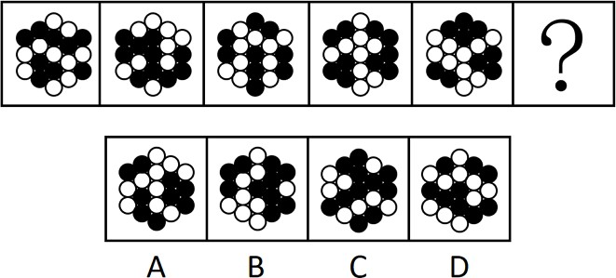
- 从所给的四个选项中，选择最合适的一个填入问号处，使之呈现一定的规律性：

A.A B.B
C.C D.D

- 从所给的四个选项中，选择最合适的一个填入问号处，使之呈现一定的规律性：
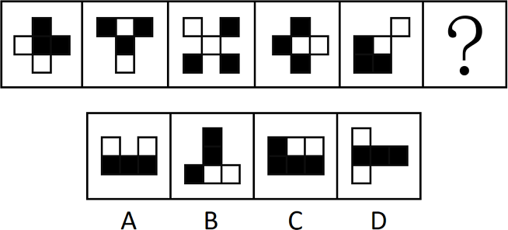

A.A B.B
C.C D.D

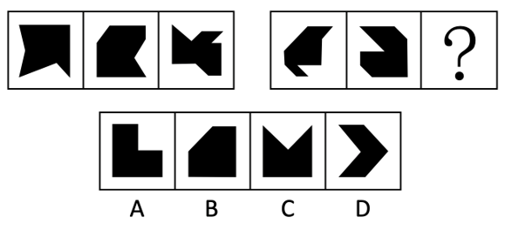
- 从所给的四个选项中，选择最合适的一个填入问号处，使之呈现一定的规律性：
A.A B.B
C.C D.D

- 从所给的四个选项中，选择最合适的一个填入问号处，使之呈现一定的规律性：
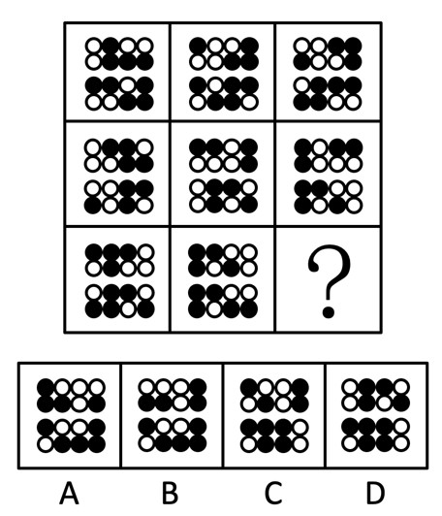
A.A B.B
C.C D.D

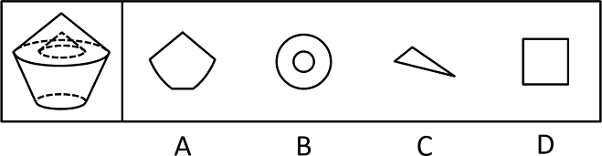
- 左图是给定的空心立体图形，将其从任一面剖开，以下哪项可能是该立体图形的截面？

A.A B.B
C.C D.D

- 下列纸盒的外表面展开图中，哪项折叠成的纸盒和其他三个不一样？
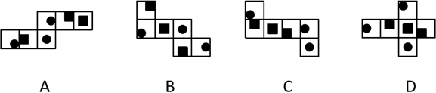

A.A B.B
C.C D.D

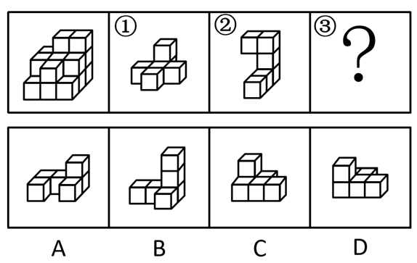
- 左图给定的是由相同正方体堆叠而成的多面体。该多面体可以由①、②和③三个多面体组合而成，以下哪项能填入问号处？

A.A B.B
C.C D.D

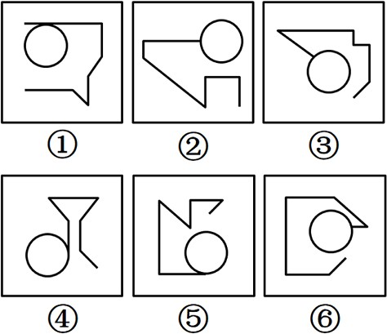
- 把下面的六个图形分为两类，使每一类图形都有各自的共同特征或规律，分类正确的一项是：
A.
B.
C.
D.

- 把下面的六个图形分为两类，使每一类图形都有各自的共同特征或规律，分类正确的一项是：
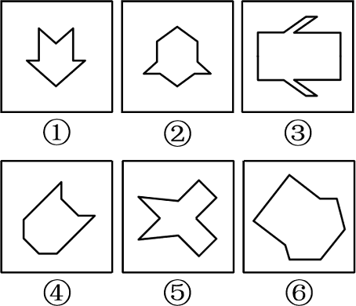

A.
B.
C.
D.

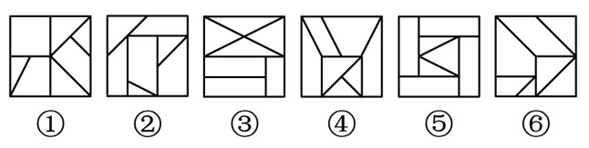
- 把下面的六个图形分为两类，使每一类图形都有各自的共同特征或规律，分类正确的一项是：
A.①②③，④⑤⑥ B.①④⑤，②③⑥
C.①②④，③⑤⑥ D.①③⑥，②④⑤

- 刑事科学技术是公安、司法机关依照刑事诉讼法的规定，应用现代科学技术的成果，收集、检验和鉴定与犯罪活动有关的物证，为侦查、起诉、审判工作提供线索和证据的专门技术。
根据上述定义，下列没有体现刑事科学技术的是：
  - 通过核对公司台账、采购合同等文件资料，确定犯罪嫌疑人行贿的具体数额
  - 交通肇事伤亡案件中，根据车辆损毁情况推断车辆的接触点，行驶方向及事故成因
  - 应用声谱仪对手机录音与犯罪嫌疑人的语音进行声学特征分析、作出是否为同一人的判断D.对警犬识别出来的可疑物进行成分鉴定，判断嫌疑人所携带的物品是否为违禁品
- 归因不变性原则是指人们会寻找某一特定结果与特定原因之间的不变联系，如果某种特定原因在许多情境下总是与某种结果相伴，人们就会把特定结果归结于那一原因。归因折扣原则是指人们不完全相信某一现象的形成确是由于某种原因所导致，即某一特定原因在产生特定结果中的作用，如果存在其他似是而非的原因， 应该“打折扣”。
根据上述定义，两类归因原则均没有体现的是：
  - 电视广告中明星推销洗发水时，观众觉得她的一头秀发不完全是因为洗发水才有的
  - 创业失败总会使创业者背负债务，创业者小罗这几年债台高筑，朋友认为他一定是创业失败了C.在代理了诸多离婚案件后，律师小林统计发现离婚诉讼中大多数争议与财产纠纷有关
D.对一系列盗窃案的分析显示，现场都出现过同一个男人，人们容易假定该男人就是犯罪嫌疑人

- 由于人类建设活动的破坏和干扰，生物群体原来连续成片的生活环境被割裂，形成分散的岛状甚至碎片状的生境，生境廊道是指连接破碎化生境并适宜生物生活、移动或扩散的通道，便于实现物种基因、能量、物质的流动。
根据上述定义，下列不属于生境廊道的是：
  - 国家公园内，两棵参天古树跨过公路上方枝叶相连，金丝猴借助古树跨越公路。不同区域的金丝猴群可以保持接触
  - 为了让野生象群在两个自然保护区之间迁移，管理者设计建成了迁移通道，避开村寨，并保证该区域范围内有丰富的水和食物资源
  - 某地将过去严重污染的河道改造为河滨公园，架设了多座拱桥，美化了环境，方便了交通，还吸引了大量鸟类来此栖息
  - 为避免青藏铁路隔断藏羚羊迁徙路线，动物学家设计了桥梁下方、隧道上方及路基缓坡3种形式的野生动物通路
- 对于特定论域中的任意两个对象a、b而言，当对象a与对象b之间具有关系R时，对象b与对象a之间是否也具有关系R？基于此，对称性关系命题可分为正对称关系、反对称关系和半对称关系。（1）正对称关系：若对象a 与b之间具有关系R，则对象b与a之间也具有关系R；（2）反对称关系：若对象a与b之间具有关系R，则对象b 与a之间一定不具有关系R；（3）半对称关系：若对象a与b之间具有关系R，则对象b与a之间不一定具有关系 R。
根据上述定义，下列关系属于半对称关系的是：
A.学生之间的同学关系 B.两个分数之间的小于关系
C.人与人之间的帮助关系 D.城市与城市之间的相邻关系

- 量表法是运用量表形式测定被调查者对问题的态度的方法。根据不同用途，量表可分为直接量表和间接量 表。直接量表中，调查者设计问题并询问被调查者，被调查者在有关量表上直接表明其态度；间接量表中， 被调查者按其态度或意愿，在备选问题或语句中选择出合适的语句代表其态度。
根据上述定义，下列属于间接量表的是：
  - 请给以下四部电影打分，要求其分数总和为100分：
《电影甲》 《电影乙》 《电影丙》 《电影丁》
  - 请您按照个人喜欢的程度对下列品牌的洗衣粉进行编号，最喜欢者为1号，以此类推： 品牌甲□ 品牌乙□ 品牌丙□ 品牌丁□ 品牌戊□ 品牌己□
  - 请阅读下列语句，并在合适的一项上划“√”： D.请对电视剧《XX》中王小明的人物形象进行评价：
- 基因污染指原生物种基因库非预期或不受控制的基因流动，即外源基因通过转基因作物、外来入侵物种、家养动物等扩散到其他栽培作物或自然野生物种并成为后者基因的一部分。
根据上述定义，下列没有体现出基因污染的是：
  - 某农场生产的大豆发现了转基因成分Bt基因，这些成分是附近地区种植的基因工程Bt大豆通过交叉授粉传播过来的
  - 黑足猫是一种体型娇小但捕猎能力超强的野生猫，跑到野外的家猫和黑足猫交配后，生出血统不纯正的黑足猫，真正的黑足猫几近灭绝
  - 转基因SL玉米获批做动物饲料，SL玉米只占某国玉米总产量的1%，但一年后该国22%的玉米样本被认定含有SL玉米基因
  - 某国开发出耐除草剂的转基因油菜，油菜出油率提高，但这种油菜种子能在土壤中休眠数年，因此成为其他作物中的“杂草”

- 回指是在语法描写中用来指一个语言单位（回指语）从先前某个已表达的单位或意义（先行语）得出自身释义的过程或结果，回指可分为直接回指和间接回指，直接回指是指回指语与先行语存在明显共指关系，回指语是对先行语的重复，间接回指是指回指语与先行语之间的关系不明显，必须通过特定语境进行判断才能确立。
根据上述定义，下列画横线部分所反映的先行语和回指语之间的关系属于直接回指的是： A.要向前来参会的人表示感谢，人家来参会就是对我们的支持
B.门口停着好些三轮车，许多车夫在那里闲站着C.这房子相当讲究，门是楠木做的
D.他午饭前来到餐馆点了一杯咖啡，服务员是一位意大利人

- 在生物学、医学及其子科学的研究中，对从通常的生物学环境中分离出的生物体组织成分进行体外研究的实验称为体外实验；在活体生物机体之中进行研究的实验称为体内实验。
根据上述定义，下列属于体外实验的是：
A.在培养皿中对卵子授精后观察受精卵的发育情况B.在光学显微镜下观察枯草杆菌是否具有鞭毛
C.研究不同比例氮肥对玉米植株生长的影响D.在试管中观察药剂与某溶液的化学反应
- 按调查范围来看，可将调查分为全面调查和非全面调查。全面调查指的是一定范围内的情况普查；非全面调查是指从总体中抽取一部分对象进行情况调查，又可分为：根据随机原则选择样本的抽样调查和有意识选取若干样本进行的典型调查。
根据上述定义，下列说法正确的是：
  - 对某市幼儿园所有儿童进行口腔卫生检查，这属于非全面调查
  - 对省内1~3年级的全体学生进行体育活动时间的调查，这属于非全面调查C.规模较大的前30所医学院校进行学生就业情况调查，这属于典型调查
D.对某市中考数学成绩最好的几所学校进行调查，总结相关经验，这属于抽样调查

- 地球物理勘探是通过研究和观测各种地球物理场的变化来探测地层岩性、地质构造等地质条件的过程。由于组成地壳的不同岩层介质往往在密度、弹性、导电性等方面存在差异，这些差异将引起相应的地球物理场的局部变化，通过测量这些物理场的分布和变化特征，结合已知地质资料进行分析研究，就可以达到推断地质性状的目的。
根据上述定义，下列不属于地球物理勘探的是：
  - 根据岩石和矿石导电性、电磁感应特性等来记录地层界面的深度和形态
  - 利用人工激发的地震波在弹性不同地层内的传播规律，了解水文地质的分布情况
  - 采集岩石样品，分析岩石内的微量元素，通过发现与矿化有关的原生异常来寻找矿床D.通过观测不同岩石引起的重力差异，判断地下地层的岩性及状态，确定沉积盆地范围
- 贸易摩擦：出口下滑
A.醉酒驾驶：例行检查 B.行政处罚：违规生产
C.商业垄断：市场失灵 D.职务犯罪：谋取私利

- 边防检查：走私
A.科普宣传：迷信 B.农药喷洒：除害
C.个税申报：偷税 D.手术治疗：患病

- 呼吸系统：生殖系统

A.生产计划：年度计划 B.观赏花卉：药用花卉
C.水面舰艇：巡洋舰艇 D.简牍公文：纸质公文

- 微型无人机：旋翼无人机
A.热带植物：香料植物 B.集体决策：个人决策
C.形象思维：抽象思维 D.开环系统：闭环系统

- 独幕剧：歌剧：话剧
A.流行歌曲：通俗歌曲：现代歌曲B.自由体操：竞技体操：艺术体操C.远程面试：单独面试：小组面试D.顺序作业：流水作业：平行作业
- 青铜器物：商朝礼器：文化遗产 A.科幻小说：微型小说：文学作品
B.中式建筑：苏州园林：特色建筑C.仰韶文化：半坡遗址：华夏文明D.进口食品：速冻海鲜：冷冻食品
- 剪发：烫发剂：烫发
A.催熟：防腐剂：防腐 B.伐树：植树节：植树
C.风蚀：碳酸钙：溶蚀 D.阵痛：止痛药：止痛

- 城市公园：公共设施：休闲娱乐 A.国宾礼炮：电子礼炮：国事庆祝
B.医用口罩：卫生用品：过滤空气C.升降舞台：露天剧场：演出空间D.云服务器：虚拟技术：信息备份
- 国色天香 对于 （ ） 相当于 （ ） 对于 玉树临风
A.面如冠玉；螓首蛾眉 B.倾国倾城；明眸皓齿
C.一表人才；仪表堂堂 D.才高八斗；亭亭玉立

- 自然声源 对于 （ ） 相当于 （ ） 对于 煤炭
A.人工声源；植物遗骸 B.燕语莺声；矿石燃料
C.传播介质；社区供暖 D.物体振动；地质危害

- 最近，主打白噪音的助眠产品引起很多人的兴趣。有人认为，白噪音可以掩盖环境中干扰性的刺激，有助于促进睡眠、改善睡眠质量。但研究者对此持怀疑态度，认为白噪音可改善睡眠的研究证据不足，持续白噪音甚至会对睡眠造成影响。
以下哪项如果为真，不能支持研究者的观点？
  - 持续暴露在白噪音下，听觉系统会不断将声音信号转换成神经信号，上传大脑，大脑会持续保持活跃，无法充分休息
  - 持续的白噪音会引起听力的损害，甚至会导致认知功能障碍，严重者还会导致失眠或嗜睡
  - 白噪音会使健康志愿者睡眠期间脑电波的循环交替模式显著改变，这意味着健康人睡眠结构受到干扰 D.白噪音掩盖环境中干扰性的刺激，也会掩盖环境中有意义的声音，可能对人的生活甚至对生命造成威胁

- 动物实验发现，和处于寒冷环境的同等大小的小鼠相比，温暖环境小鼠的骨密度明显增强，很少出现骨质疏松。与此同时，温暖环境中小鼠的肠道菌群更为活跃，当把这些小鼠的肠道菌群移植到寒冷环境的小鼠肠道后，后者骨密度也增强了。由此可见，只要改善肠道菌群活性就可以增强骨密度。
以下哪项如果为真，最能削弱上述论证？
A.肠道中不是所有的细菌都会引起成骨细胞的增加，从而增加骨密度 B.改善肠道菌群活性还须与生活环境和饮食习惯相结合才能增强骨密度C.改善肠道菌群活性对于年老小鼠增加骨密度的作用不十分明显
D.接受菌群移植的小鼠若持续处于寒冷环境，骨密度会很快再次降低至原有水平

- 一家全国连锁珠宝店的H分店，去年在当地投放大量电梯促销广告。广告投放后，客流量激增，净利润和前一年同期相比增长了30%。可见电梯促销广告对于提高企业利润十分有效。假设G、M、R、S是与H分店规模、位置等具有可比性的其他4家分店，则下列最能削弱上述论证的是： A.G分店，去年没有投放电梯广告，利润比H分店更高
B.M分店，去年选择投放了报纸广告，销售额同比提升了30% C.R分店，去年投放大量电梯广告，销售额却比H分店低 D.S分店，去年投放大量电梯广告，利润同比下降了10%
- 熊蜂是一类多食性昆虫，与蜜蜂相比，熊蜂体型更大且多毛，颜色各异，大多有着经典的黄黑条纹，黑身红尾。人们发现，由于密集管理型农业系统的推广，熊蜂在这些地方开始衰落，有的种类已经灭绝，相对而 言，普通蜜蜂的数量并没有明显减少。因此，相比普通蜜蜂，农田利用方式的改变对熊蜂的生存威胁更大。以下哪项如果为真，最能支持上述结论？
  - 蜜蜂采食会派出“侦查员”，回来后通过一种“摆动舞”告知蜂群食源在哪里，而熊蜂不会跳舞，因此大多独自采食
  - 蜜蜂会在蜂巢内储藏大量食物，熊蜂的蜂巢储存食物量较少，一旦出现食物短缺，熊蜂就会处于劣势
  - 蜜蜂属于大型化社群，而熊蜂属于小型化社群，这会导致基因分异度降低，更易受到寄生虫感染而大量死亡
  - 密集型农田往往种植单一植物，如果植物不是处于花期，熊蜂就会因无法如蜜蜂般进行远距离飞行而岌岌可危
- 不同的读者在阅读时，会对文章进行不同的加工编码，一种是浏览，从文章中收集观点和信息，使知识作为独立的单元输入大脑，称为线性策略；一种是做笔记，在阅读时会构建一个层次清晰的架构，就像用信息积木搭建了一个“金字塔”，称为结构策略。做笔记能够对文章的主要内容进行标注，因此与单纯的浏览相 比，做笔记能够取得更优的阅读效果。
要使上述论证成立，还需基于以下哪一前提？ A.阅读效果的好坏取决于能否在阅读时抓住要点
B.用浏览的方式进行阅读属于知识加工的线性策略C.做笔记涉及到了更加复杂的认知加工过程
D.与线性策略相比，结构策略能够让学习提升速度

某超市从前到后整齐排列着7排货架，放置着文具、零食、调料、日用品、酒、粮油和饮料7类商品，每类商品占据一排。已知：
（1）酒类排在调料类之前；
（2）文具类和调料类中间隔着3排；
（3）粮油类在零食类之后，中间隔着2排；
（4）日用品类紧挨在文具类前一排或者后一排。106.下列各项中，哪一类商品不可能排在第一排？
A.文具类 B.粮油类
C.酒类 D.日用品类

- 按照从前到后，下列哪项排列是可能的？
A.文具类、零食类、日用品类、酒类、调料类、粮油类、饮料类B.零食类、文具类、日用品类、粮油类，饮料类、调料类、酒类C.日用品类、文具类、零食类、酒类、粮油类、调料类、饮料类D.日用品类、文具类、酒类、零食类、饮料类、调料类、粮油类
- 零食类和文具类中间最多可能隔几排？
A.2排 B.3排
C.4排 D.5排

- 如果零食类排在第1排，那么下列哪项中的两类商品不可能是相邻的两排？
A.文具类和粮油类 B.零食类和文具类
C.日用品类和酒类 D.零食类和日用品类

- 如果饮料类排在第1排，则以下哪项是可能的？
A.零食类排在文具类前一排 B.粮油类排在调料类前一排
C.日用品类排在文具类前一排 D.酒类排在文具类前一排

资料分析

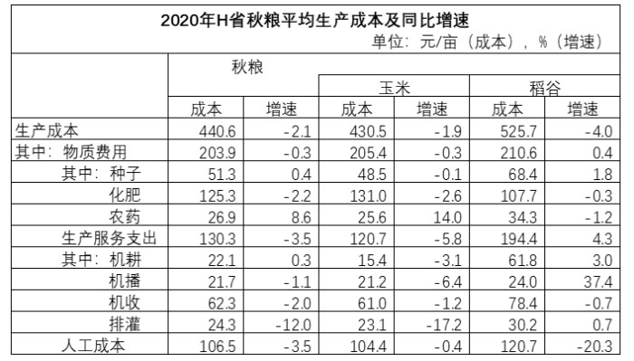
下列给出的文字、表格、图形资料均有若干个问题要你回答，你应根据资料 提供的信息进行分析、计算、处理，然后从备选答案中选择一个最恰当的答案。

2020年，H省秋粮玉米和稻谷的市场平均交易价格分别为2.34元/公斤和2.74元/公斤，分别比上年上涨28.6%和8.7%。按此价格测算，2020年全省农户种植玉米、稻谷扣除成本前的产值分别为957.1元/亩、1520.7元/亩，分别比上年增长33.4%、8.9%。
111.2019年，H省秋粮稻谷的平均生产成本约为多少元/亩？ A.439 B.450
C.533 D.548

112.将2020年H省秋粮机耕、机播、机收、排灌成本按同比增量从高到低的顺序排列，以下正确的是：
A.机收、排灌、机耕、机播 B.机耕、机播、机收、排灌
C.机耕、机播、排灌、机收 D.机收、排灌、机播、机耕113.2020年，H省秋粮玉米和稻谷的亩产与上年相比：
A.仅稻谷亩产高于上年水平 B.仅玉米亩产高于上年水平
C.两者亩产均高于上年水平 D.两者亩产均低于上年水平

114.如种植收益=产值-生产成本，则2020年H省秋粮稻谷平均每亩的种植收益约是玉米的多少倍？ A.1.9 B.1.6
C.0.7 D.0.5

115.2020年，H省农民老王在承包地中种植秋粮玉米，按全省平均生产成本估算，他在种子和农药上需要花费2000 元。如亦按全省平均生产成本估算，他需要花费的人工成本在以下哪个范围内？
A.不到2000元 B.2000—2500元之间
C.2500—3000元之间 D.超过3000元
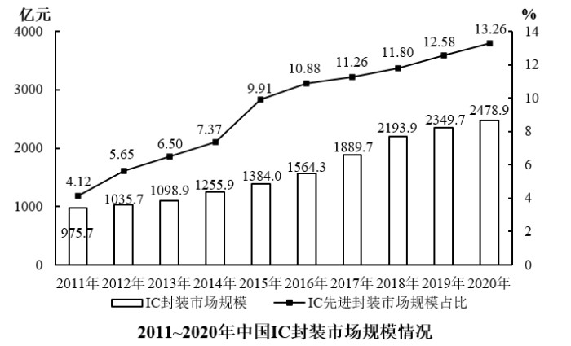
116.2019年，中国IC先进封装市场规模约为多少亿元?
A.296 B.279 C.235 D.252
117.“十三五”（2016-2020年）期间，中国IC封装市场总规模：
A.不到1.0万亿元 B.在1.0~1.1万亿元之间
C.在1.1~1.2万亿元之间 D.超过1.2万亿元

118.2012~2020年，中国IC封装市场中IC先进封装市场规模占比同比提升1个百分点以上的年份有几个？
A.2 B.3
C.4 D.5

119.2012~2020年，中国IC封装市场规模同比增量最大的年份是: A.2018
B.2019 C.2016 D.2017
120.已知2020年中国IC封装市场规模同比增长x亿元，IC封装市场中IC先进封装市场规模占比同比增长y个百分 点，而2020年往后中国IC封装市场规模及IC先进封装市场规模占比每年都分别同比增长x亿元和y个百分点， 则到“十四五”最后一年（2025年），中国IC先进封装市场规模将达到多少亿元?
A.521
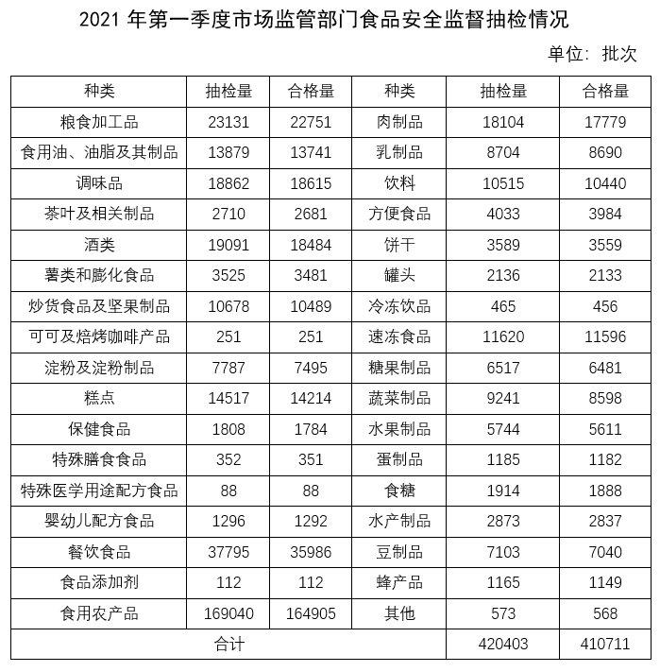
B.575 C.433 D.469
121.表中所列食品类别中，2021年第一季度所有抽检样本全部合格的有几类？
A.2 B.3
C.4 D.5

122.2021年第一季度市场监管部门食品安全监督抽检的总体不合格率在以下哪个范围内？ A.不到1% B.1%～2%之间
C.2%～3% D.3%以上

123.2021年第一季度市场监管部门食品安全监督抽检量最多的3个食品类别，同期抽检不合格量约是其余所有类别抽检不合格量的多少倍？
A.0.5 B.0.8
C.1.3 D.1.9

- 将①肉制品、②乳制品和③蛋制品按2021年第一季度市场监管部门食品安全监督抽检合格率从高到低排列， 以下正确的是：
A.①②③ B.①③②
C.③②① D.②③①

- 关于2021年第一季度市场监管部门食品安全监督情况，以下信息够从上述资料中推出的有几项？
①蔬菜、水果制品的总体抽检合格率高于95%
②样品抽检量超过1万批次的食品类别有12个
③糕点类食品的抽检合格量是不合格量的50倍以上
A.0项 B.1项
C.2项 D.3项
2020年12月，C市天然气用量为9.67亿立方米，同比增长11.66%。从供应结构看：中石油供应7.22亿立方米，同比增长7.44%；中石化供应2.45亿立方米，同比增长26.29%。从用气结构看：民用气为3.98亿立方米，同比增长16.72%；CNG用气0.64亿立方米，同比下降7.25%；工业用气5.05亿立方米，同比增长10.75%。
2020年，C市天然气用量为107.47亿立方米，同比增长3.83%。其中，中石油供应73.96亿立方米，同比增长1.72%；中石化供应33.51亿立方米，同比增长8.8%。从用气结构看：民用气为33.75亿立方米，同比増长5.4%；CNG用气6.99亿立方米，同比下降13.92%；工业用气66.73亿立方米，同比增长5.3%。
2021年2月，C市天然气用量为9.31亿立方米，同比增长21.38%。从供应结构看：中石油供应6.7亿立方米，同比增长25.23%；中石化供应2.61亿立方米，同比增长12.5%。从用气结构看：民用气为3.56亿立方 米，同比增长16.34%；CNG用气0.52亿立方米，同比增长205.88%；工业用气5.23亿立方米，同比增长 17.79%。
2021年1—2月，C市天然气用量为19.21亿立方米，同比增长12.8%。其中，中石油供应14.23亿立方米，同比增长18.88%；中石化供应4.98亿立方米，同比下降1.58%。从用气结构看：民用气为7.78亿立方米， 同比增长12.75%；CNG用气1.14亿立方米，同比增长44.3%；工业用气10.29亿立方米，同比增长10.17%。
126.2021年1月，C市天然气用量比上月：
A.增加了0.2亿立方米以上 B.减少了不到0.2亿立方米
C.减少了0.2亿立方米以上 D.增加了不到0.2亿立方米

127.2020年，中石化供气量占C市天然气用量的比重比上年：
A.减少了不到3个百分点 B.增加了不到3个百分点
C.减少了3个百分点以上 D.增加了3个百分点以上

128.2019—2020年，C市CNG用气总量约为多少亿立方米？
A.15 B.17
C.11 D.13

- 以下哪个饼图最能准确反映2021年1—2月C市天然气用量中，民用气（白色）、CNG用气（黑色）和工业用气
（斜线）的占比关系？ A.

B.

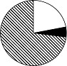
C.

D.

- 以下柱状图反映了C市天然气2020年12月—2021年2月间哪一数值的变化趋势？
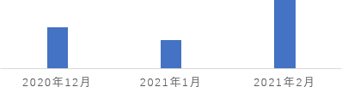

A.中石油供气量 B.中石化供气量
C.民用气用量 D.工业用气用量

扫一扫，关注国考、省考相关信息

